09/10/2020

Beste ouders
Vanaf 1 september 2020 schakelt onze scholengroep vzw KITOS over op het digitaal aanbieden van leerlingenfacturen/schoolrekeningen. Wij werken hiervoor samen met POM NV (www.pom.be).
Het wordt voor u als ouders gemakkelijker om de schoolrekening onmiddellijk te betalen. In enkele van onze scholen hebben we gedurende 2 schooljaren al proefgedraaid met het systeem, tot tevredenheid van alle partijen, zowel scholen als ouders.
Wat betekent dit concreet?
Vanaf 1 september 2020 zullen beide ouders op het mailadres dat u aan de school heeft doorgegeven een mail ontvangen van noreply@pom.be. Dit bericht ziet er als volgt uit:
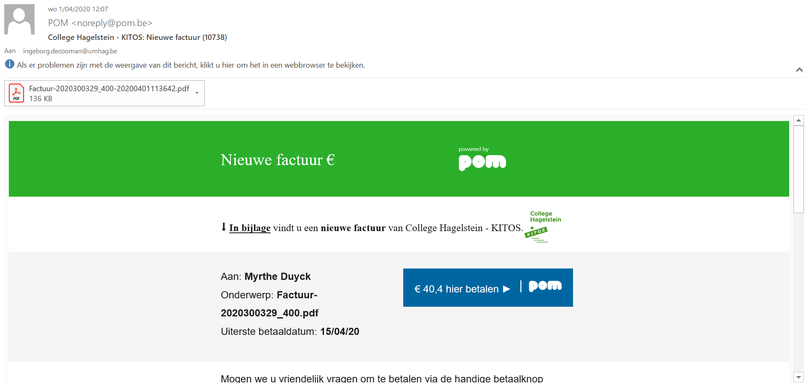
Hier verschijnt de naam van uw school en het logo van uw school
Uw mailadres
Naam kind
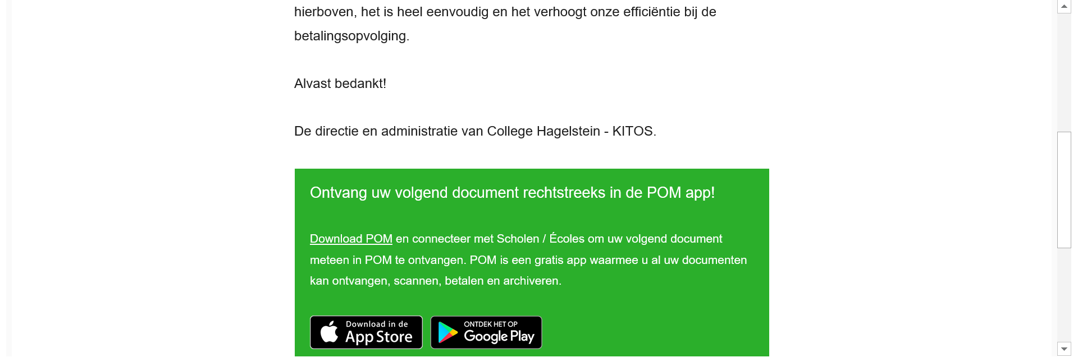

In bijlage van dit bericht zal altijd de originele factuur zitten, in .pdf-formaat.

Hoe kan u betalen?
Er zijn 3 mogelijkheden:
- U klikt op de blauwe knop hier betalen in het e-mail bericht.
U zal onmiddellijk doorgestuurd worden naar een bancontact app om de betaling automatisch af te ronden.
- U kan ‘traditioneel’ betalen volgens uw eigen keuze via de factuur in bijlage van het bericht. Gebruik dan de betaalgegevens vermeld in de pdf.
- U kan de POM-app installeren op uw smartphone. U dient dan een POM-account aan te maken. U kan vervolgens de QR-code scannen die vermeld staat op de factuur (in bijlage). Sommige andere organisaties, bedrijven of instellingen werken ook met POM.
Privacy?
Deze betalingsmanier is absoluut veilig. De privacyverklaring van POM vindt u via https://www.pom.be/nl/privacy. Onze vzw heeft met hen een verwerkersovereenkomst gesloten.
Meer informatie?
Voor meer informatie kan u terecht op www.pom.be, of via leerlingfacturatie@umbasis.be.
Met vriendelijke groet
Dienst Financiën vzw KITOS
Nele Vanstreels en Patricia Weckhuysen

